Projekt zaliczeniowy: metody numeryczne
Autor: Filip Dąbrowski
Nr indeksu: 341057
Spis treści
Wstęp 2
Wybór technologii i architektury 2
Komentowanie kodu 2
Struktura modułów/katalogów 3
Katalog główny (root) 3
readme.md 3
requirements.txt 4
parametry.py 4
main.py 5
Katalogi na wykresy 6
Pliki __init__.py 6
Katalog kod_zrodlowy 7
narzędzia.py 7
Całkowanie / funkcje_calkowania.py 8
Interpolacja / funkcje_interpolacyjne.py 8

Wstęp
Celem projektu była implementacja symulatora obwodu elektrycznego ze sprzężeniem indukcyjnym, umożliwiającego analizę stanu nieustalonego dla różnych sygnałów wymuszających. W ramach pracy opracowałem symulator, który realizuje wszystkie wymagania stawiane w projekcie.

Wybór technologii i architektury
Jako student informatyki, zdecydowałem się na implementację symulatora w języku Python, który uważam za przydatny w mojej przyszłej karierze zawodowej ze względu na szerokie zastosowanie w zagadnieniach z tematyki infrastruktury chmurowej, w której to chciałbym w przyszłości pracować. Uznałem więc projekt za doskonałą okazję, do potrenowania języka Python. Program został zaprojektowany jako modułowa aplikacja z tekstowym interfejsem użytkownika, co umożliwia interaktywne eksperymenty. Pełny kod źródłowy projektu jest dostępny w repozytorium GitHub: https://github.com/filipdbr/symulator-obwodu-python, a instrukcje konfiguracji środowiska i uruchomienia znajdują się w pliku README.md.
Wybrałem modularną architekturę ze względu na jej zgodność ze współczesnymi standardami inżynierii oprogramowania. Uznałem ją też za dobrze nadającą się do projektu, ponieważ takie metody jak chociażby metoda Eulera (prosta i ulepszona) są wykorzystywane w więcej niż jednej części projektu. Dzięki temu, nie istnieje potrzeba kopiowania i wklejania metody w kilku miejscach. Takie podejście ułatwia debugowanie, testowanie jednostkowe oraz wprowadzanie modyfikacji, a także zapewnia czystszy i bardziej elegancki kod poprzez separację odpowiedzialności. Choć kod źródłowy może być początkowo nieco trudniejszy do zrozumienia ze względu na rozproszenie logiki między niezależnymi modułami funkcjonalnymi, ostatecznie prowadzi to do lepszej organizacji i łatwiejszego rozwoju aplikacji.
Przy pracy z projektem nie stosowałem żadnych wbudowanych funkcji poza podstawowymi funkcjami pakietu numpy, takimi jak sin, pi itd. Do stworzenia wykresów wykorzystałem bibliotekę matplotlib. Zaimplementowane metody są więc zgodne z metodologią z podręcznika.

Komentowanie kodu
Zdecydowałem się komentować kod jedynie w kluczowych momentach, ewentualnie zaznaczając bloki funkcjonalne. Podjąłem taką decyzję aby nie przesycić kodu komentarzami. Jednocześnie, starałem się stworzyć „samodokumentujący” się kod poprzez opisowe nazwy zmiennych oraz jawną logikę. Wyjątkiem jest zwykle niejawny import parametrów z pliku parametry.py – w tym przypadku zastosowałem czasem (z lenistwa) import całych modułów poprzez import *. Uznałem jednak, że skoro przygotuję dosyć obszerny raport wyjaśniający działanie programu, nie ma sensu dwukrotnie wykonywać tej pracy. Ponadto kod z mniejszą ilością komentarzy wydaje mi się być czytelniejszy i bardziej elegancki.

Struktura modułów/katalogów
Celem niniejszego rozdziału jest ogólne przedstawienie struktury katalogów oraz funkcjonalności poszczególnych modułów i plików, wchodzących w skład aplikacji.
Rozdział ten stanowi kluczowe wprowadzenie do konstrukcji programu, umożliwiając zrozumienie logicznego podziału odpowiedzialności. Takie przybliżenie architektury aplikacji jest niezbędne, aby w pełni przyswoić prezentowane w kolejnych rozdziałach zasady modelowania matematycznego oraz implementacji numerycznej wybranych metod.
Opis koncentruje się na organizacji kodu. Szczegółowa analiza algorytmów, równań matematycznych oraz technik numerycznych zostanie omówiona w dedykowanych sekcjach raportu.
W moim programie każdy moduł odpowiada za konkretny aspekt funkcjonalności symulatora. Mam jednocześnie świadomość, że modularność mogłaby być jeszcze większa. Pisząc program czułem, że istnieje możliwość stworzenia funkcji tworzącej wykresy (zauważam tam dużą powtarzalność), jednak zabrakło mi czasu, a też nie to było sensem zadania.

Katalog główny (root)
Poniżej przedstawiam strukturę katalogów:
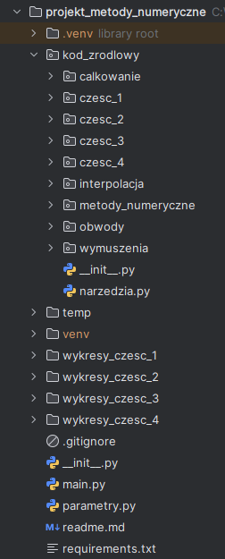
Rysunek 1: struktura katalogów programu

readme.md
Plik markdown zawierający informacje o projekcie oraz instrukcje w jaki sposób stworzyć środowisko i uruchomić program. Standardowy plik umieszczany w dokumentacji każdego projektu.

requirements.txt
Plik tekstowy używany do szybkiego importu zależności. Wygenerowałem go za pomocą komendy pip freeze > requirements.txt. Z jego użyciem możemy łatwo stworzyć środowisko projektu wywołując komendę pip install -r requirements.txt w cmd.

parametry.py
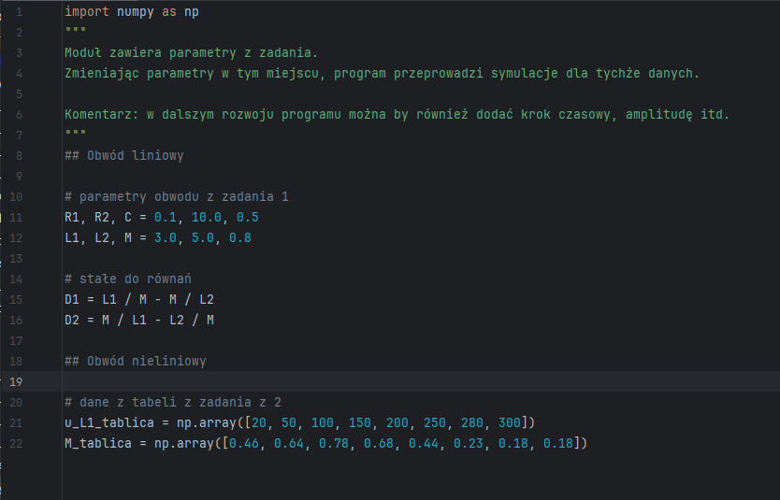
Rysunek 2: parametry.py
Zdecydowałem się wyodrębnić moduł, w którym umieściłem kluczowe parametry z projektu. Inne moduły importują parametry, dzięki czemu są one zdefiniowane jedynie tutaj. Umożliwia to łatwe zarządzanie programem. Jeżeli chcemy wygenerować symulacje dla innych wartości parametrów, wystarczy zamienić je w tym miejscu.
Nie ma jednak możliwości dodawania parametrów ani zmiany ich nazw. Parametry obwodu liniowego muszą pozostać w takiej formie w jakiej są, możemy jedynie zmienić przypisane im wartości. W przypadku obwodu nieliniowego, tablice mogą zawierać dowolną liczbę elementów (natomiast w innych module występuje ograniczenie do u_max = 320 więc dodawanie wartości powyżej 320 V nie będzie miało sensu.
Istnieje możliwość zwiększenia modułu, dodania tam takich zmiennych jak krok czasowy czy amplituda. Ja wybrałem rozwiązanie uproszczone i nie wprowadzałem już większej liczby parametrów w tym pliku.

main.py
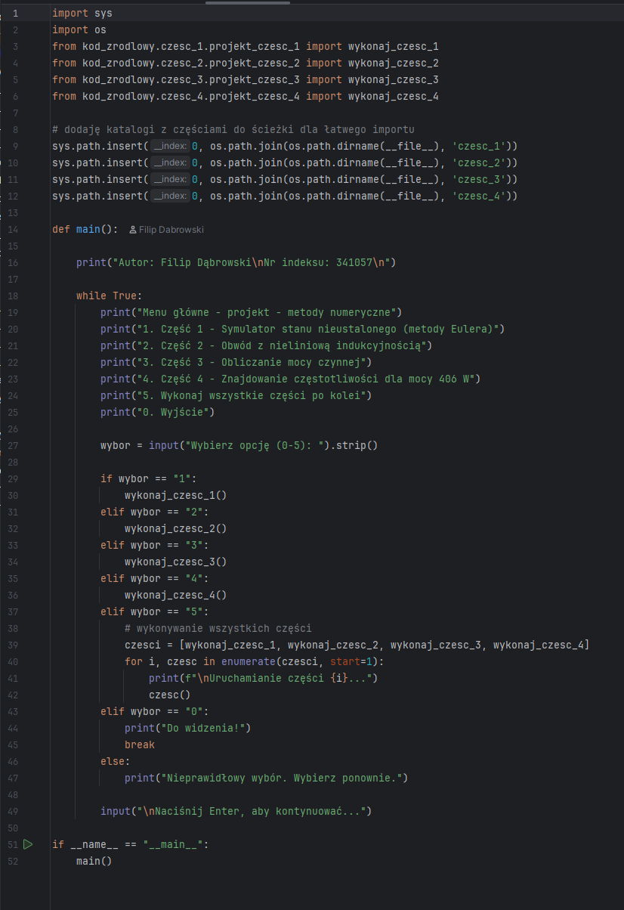
Głowna funkcja programu. Zapewnia prosty interfejs użytkownika w formie tekstowej. Daje możliwość wybrania 5 opcji – po jednej dla każdej części zadania oraz wywołanie wszystkich części na raz (wybór 5). Po zakończeniu działania program zapisze odpowiednie wykresy w podkatalogach w tym samym katalogu z którego wywoływany jest main (czyli w root). Będą to katalogi wykresy_czesc_{numer_czesci}. Zasadniczo jedyną funkcją jaką wykonuje moduł jest wywoływanie funkcji wykonaj_czesc_1, wykonaj_czesc_2 itd.
Interfejs jest prosty, nie zawiera obsługi błędów poza jedynym, którym jest wybranie innej wartości niż wspomniane. Działa na prostej pętli while true.

Katalogi na wykresy
4 katalogi na wykresy. Zdecydowałem się aby były one widoczne i uzupełnione dla wygody Oceniającego, jednak jeżeli by tych folderów nie było, to program stworzy je i uzupełni odpowiednimi wykresami po ukończeniu swojego działania.

Pliki __init__.py
Pliki __init__.py są niezbędne w Pythonie, ponieważ definiują katalog jako pakiet, co jest zgodne ze standardami tego języka. Działają one podobnie do plików nagłówkowych w innych językach, umożliwiając Pythonowi importowanie modułów zawartych w danym katalogu. Wykonanie kodu w __init__.py pozwala mi na podniesienie kluczowych funkcji, dzięki czemu są one łatwiej i czytelniej dostępne bezpośrednio z poziomu pakietu w innych modułach. Zasada ta dotyczy wszystkich plików __init__.py w projekcie, dlatego zrezygnuje z omawiania każdego z nich.

Katalog kod_zrodlowy
Najważniejszy katalog zawierający kod źródłowy programu:
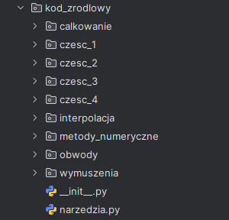
Rysunek 3: struktura katalogu kod_zrodlowy
Stworzyłem w nim osobne moduły funkcjonalne w odpowiednich podkatalogach. Dodatkowo widzimy 1 plik, który nazwałem narzędzia.

narzędzia.py
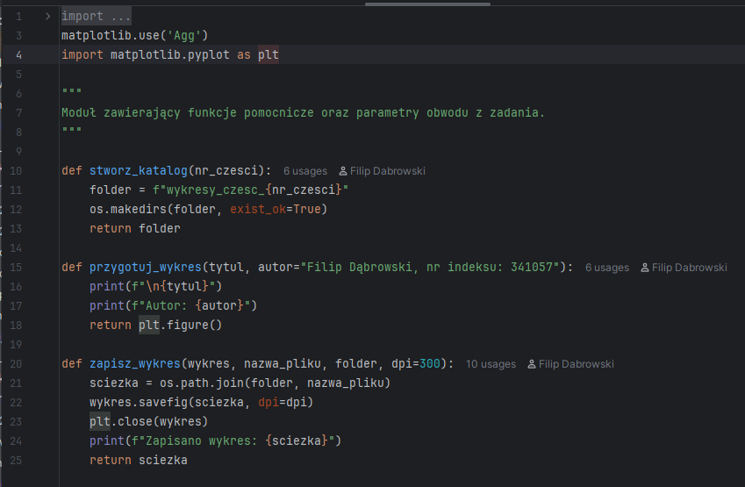
Rysunek 4: narzędzia.py
Zawiera 3 funkcje pomocnicze:
- stworz_katalog tworzy katalogi na wykresy,
- przygotuj_wykres ma dwa główne cele: inicjalizuje i zwraca nowy obiekt Figure z biblioteki Matplotlib, który służy jako główny kontener do rysowania wykresu. Jednocześnie funkcja ta odpowiada za wyświetlenie metadanych (tytułu wykresu i informacji o autorze) w konsoli
- zapisz_wykres wykonuje zapis. Jeżeli chcielibyśmy zmienić domyślne miejsce zapisuj wykresów, należałoby podstawić jakąś inną ścieżkę.
Przejdźmy teraz do podkatalogów. Większość z nich zawiera jedynie 1 plik (nie wliczając __init__.py). Wyjątkiem jest katalog metody_numeryczne. Wybrałem nazwy nieco niezręcznie, ponieważ w katalogach całkowanie czy interpolacja również zawierają się metody numeryczne, jednak zdecydowałem się już na koniec tego nie zmieniać bojąc się ewentualnych komplikacji. Dokładne przełożenie się modelu matematycznego na implementację numeryczną wyjaśnię w rozdziale Model matematyczny obwodu i Model matematyczny obwodu.

Wymuszenia / funkcje_wymuszen.py

Obwody / liniowy.py

Obwody / nieliniowy.py

Całkowanie / funkcje_calkowania.py
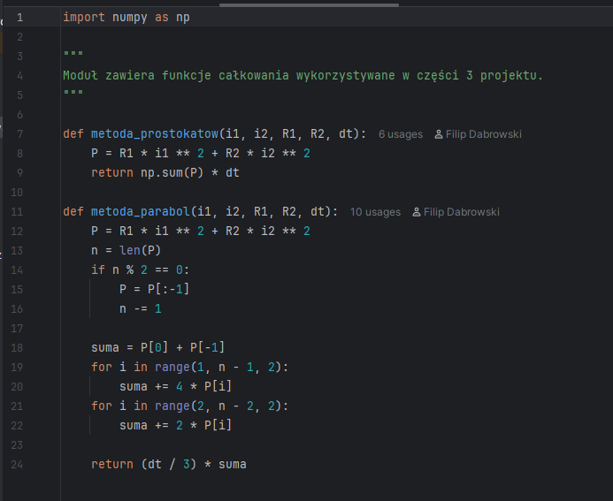
Rysunek 5: funkcje_calkowania.py
Plik zawiera 2 metody które zostały wykorzystane w części 3 projektu (oraz metoda parabol również w części 4):
- metoda_prostokatow() - przybliża energię wydzieloną na rezystorach poprzez sumowanie chwilowej mocy (P) pomnożonej przez krok czasowy (dt) co jest numerycznym szacowaniem całki z mocy w danym interwale.
- metoda_parabol() - szacuje energię wydzieloną w obwodzie, stosując regułę Simpsona (metodę parabol). Polega na obliczeniu chwilowej mocy (P), dostosowaniu danych, by ich liczba była nieparzysta, a następnie zastosowaniu ważonej sumy wartości P (punkty środkowe mają wagę 4, a pozostałe wewnętrzne wagę 2) i pomnożeniu jej przez stałą dt/3 w celu uzyskania dokładniejszego przybliżenia całki (całkowitej energii).

Interpolacja / funkcje_interpolacyjne.py
Zawiera 3 metody:

legrange()
Interpolacja wielomianem Legrange’a:
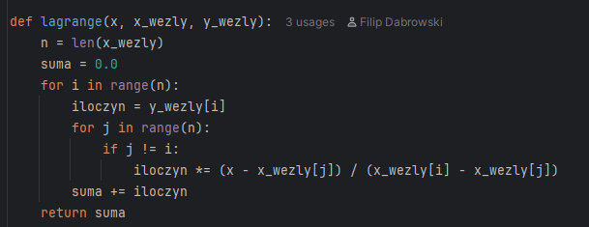
Rysunek 6: legrange()
Implementuje wielomian interpolacyjny Lagrange'a - polega na znajdowaniu unikalnego wielomianu, który dokładnie przechodzi przez wszystkie podane węzły danych (x_wezly, y_wezly), pozwalając na oszacowanie wartości y dla dowolnego argumentu x wewnątrz ich zakresu.

Interpolacja / interpolacja_funkcje_sklejane()
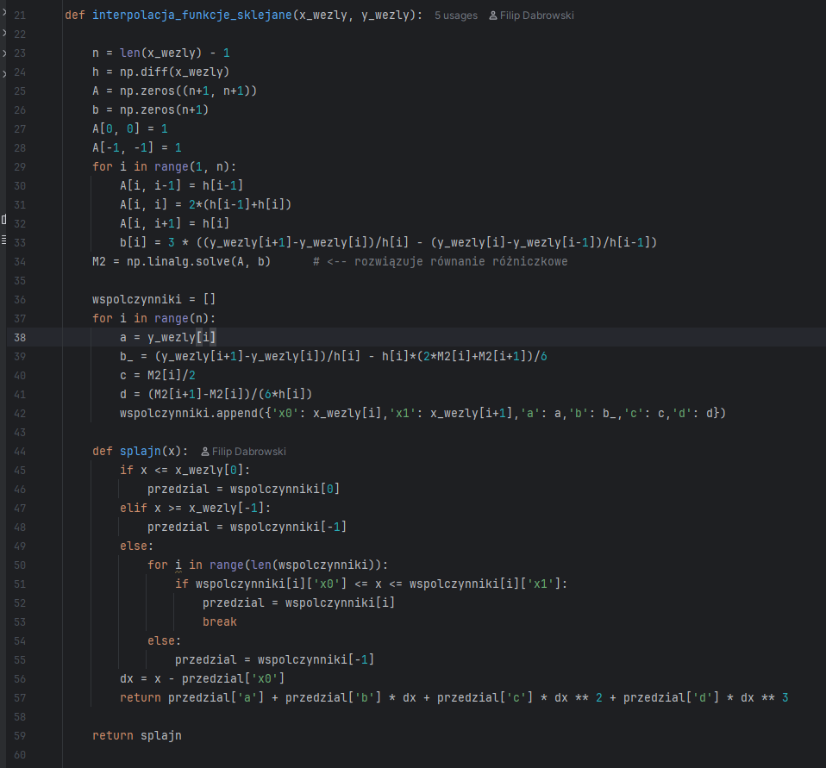
Metoda implementuje interpolację funkcjami sklejanymi (splajnami) trzeciego stopnia, które minimalizują krzywiznę i zapewniają gładkie przejścia między węzłami. Najpierw konstruuje i rozwiązuje układ równań liniowych $A*M=b$, aby wyznaczyć wartości drugich pochodnych M2 w węzłach. Następnie, na podstawie tych pochodnych, oblicza współczynniki wielomianów sześciennych dla każdego przedziału i zwraca funkcję wewnętrzną splajn(), która oblicza wartość y dla dowolnego x za pomocą odpowiednio dobranej krzywej sześciennej.
W funkcji tej używam metody z pakietu numpy: np.linalg.solve() która rozwiązuje równanie różniczkowe. Jest to metoda nieco wykraczająca poza podstawowe – mam nadzieje że takie rozwiązanie nie będzie karane.

Interpolacja / aproksymacja_wielomianowa()
Nieco niefortunna nazwa ponieważ katalog nazwałem interpolacja, a wewnątrz znajduje się ekstrapolacja. Przepraszam za taką niespójność, ale nie chcę już tego zmieniać. Metoda zaimplementowana jest następująco:
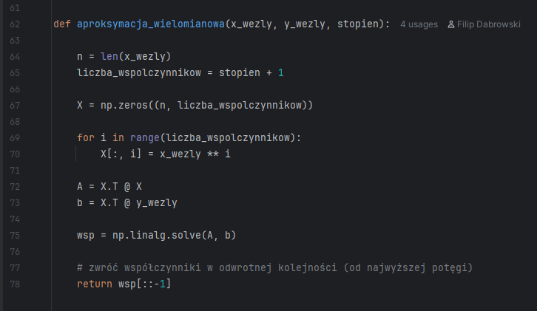
Funkcja realizuje metodę najmniejszych kwadratów w celu znalezienia wielomianu określonego stopnia, który najlepiej pasuje do zadanego zbioru węzłów (x_wezly, y_wezly). Osiąga to poprzez konstrukcję i rozwiązanie układu równań liniowych $A*wsp=b$, wynikającego z macierzy Vandermonde'a (X) i jej transpozycji, co minimalizuje sumę kwadratów błędów między wielomianem a danymi.
Funkcję zaimplementowałem w ten sposób, że przyjmuj stopień jako argument. Dzięki temu nie ma potrzeby tworzenia oddzielnych funkcji dla aproksymacji wielomianowej 3 i 5 stopnia – wystarczy podstawić 3 lub 5 jako argument. Możemy w ten sposób wykonać aproksymację wielomianową dowolnego rzędu. W metodzie nie zaimplementowałem obsługi błędów, ponieważ wiedziałem że argumenty w moim kodzie będą właściwe (warunek: $stopień≥0$). Gdybym jednak rozwijał „konsumencki” symulator, należałoby taką obsługę błędów wprowadzić.

